清 穹
无人清扫机器人智能管控 App
市场软件现状 · App 技术路径 · 功能实现 · 创新性
——————————————————

一、项目定位：重点是 App 软件管控能力
清穹的核心定位是围绕无人清扫任务构建一套移动端/网页端软件管控 App。当前 App 已形成 Dashboard、任务管理、地图与轨迹、告警中心、状态控制、自然语言指令解析、校园地点语义、安全决策和数据统计等模块，并通过统一状态链把这些功能连接起来。
从软件架构看，Flutter + Dart 负责跨平台界面与业务逻辑；ProductSession 作为应用级组合根统一编排 RobotController、TaskController、VoiceControlService、DemoSimulationEngine、WarningHistoryService、SafetyDecisionService 与 DashboardStatsService；ChangeNotifier 用于业务状态通知，StreamController.broadcast() 用于地图状态流；Repository 与 Adapter 接口隔离任务存储、设备控制和输入方式。
用户输入 / 页面操作
↓
语音与命令解析
↓
TaskController / RobotController
↓
WarningService / SafetyDecision
↓
RobotStatus / CleaningTask / RobotMapState
↓
Dashboard / 任务页 / 地图 / 告警中心

二、市场软件现状：主流产品的 App / 平台已经具备远程管理能力
本节只比较公开资料中与 App、平台和软件交互直接相关的能力，不讨论清扫车本体、传感器或定位技术。代表性产品的软件侧已经普遍覆盖地图管理、远程控制、任务排程、状态查看、清扫报告和多设备管理等功能。
PUDU Open Platform 公开提供地图管理、导航任务、调度、数字化运行数据和 Voice Customization；Gausium Mobile 展示地图编辑、任务排程、数据报表以及远程启动、暂停和终止任务；Tennant BrainOS 强调设备连接、实时位置、任务运营、定时任务和兴趣点管理；LionsBot 的移动端支持多机器人控制、自动任务计划和实时状态查看。
软件能力 | 代表性市场做法 | 对清穹 App 的启示
地图与任务 | 地图编辑、目标点/区域选择、任务创建与排程 | 不能只做到“能看地图”，需要把地点语义、任务状态和地图反馈连起来
远程控制 | 启动、暂停、终止、回充等操作 | 控制动作必须经过状态机和安全权限，而不是按钮直接改状态
数据展示 | 运行状态、清扫报告、任务统计 | Dashboard 与任务历史要由真实任务数据驱动
多设备管理 | 设备列表、车队状态、统一运营 | App 架构要避免把业务逻辑写死在单一页面
语音相关 | 部分平台提供语音定制或语音包能力 | 清穹更强调自然语言地点、否定/询问/歧义等可执行语义判断

因此，清穹的差异化不应表述为“我们也有 App、地图和远程控制”，而应集中在 App 内部如何把自然语言、校园地点、任务生命周期、动态地图与安全规则组织成一个统一的软件闭环。

三、App 实际技术路线：用了什么技术、解决什么问题
技术/工程机制 | 代码落点 | 实现功能 | 价值
Flutter + Dart | 页面、Widget、Controller、Service、Model | Dashboard、任务、地图、告警、设置、业务逻辑 | 一套代码覆盖 Web/Android 等目标
Material / LayoutBuilder / Stack / CustomPaint | CleaningMapView 等 | 自适应地图、区域、路线、机器人、障碍、充电点叠加 | 不依赖真实地图 SDK 也能验证完整地图交互
ChangeNotifier | RobotController、TaskController、ProductSession | 机器人、任务与应用级状态通知 | 跨页面保持同一状态真值
StreamController.broadcast() | DemoSimulationEngine.mapStateStream | 位置、规划路线、已清扫轨迹状态流 | 地图能够持续响应运行过程
Composition Root | ProductSession | 统一编排任务、机器人、语音、模拟、告警、安全、统计 | 减少 UI 直接耦合业务逻辑
State Machine | RobotController | idle/cleaning/paused/charging/emergency 与控制权限 | 防止非法状态跳转
Task Lifecycle | TaskController + CleaningTask | pending/running/paused/completed/cancelled/failed | 从遥控动作升级为可追踪任务
Repository Pattern | TaskRepository / InMemoryTaskRepository | 任务保存、读取、删除接口 | 存储实现与业务逻辑解耦
Adapter Pattern - Device | RobotDeviceAdapter / DemoRobotAdapter | 统一 start/pause/resume/stop/charge/emergencyStop/reset 接口 | 设备调用边界统一
Adapter Pattern - Speech | SpeechInputAdapter / TextFallback 等 | 统一输入采集边界，文字为稳定回退 | 输入方式与命令解析解耦
Rule-based Parser | VoiceCommandParser | 中文 start/pause/resume/stop/charge/emergencyStop/reset；否定/询问/冲突拦截 | 强调可执行意图而非关键词命中
Rule Engine / SafetyDecision | WarningService / SafetyDecisionService | 告警优先级、控制权限、安全动作 | 异常直接影响 App 控制与任务状态
Simulation Engine | DemoSimulationEngine | 按 Tick 推进进度、面积、耗时、电量、位置与轨迹 | 无真车条件下验证 App 闭环
flutter_test + flutter analyze | test/** | 单元、Widget、集成、语义和安全用例 | 降低回归与现场演示风险

四、App 核心功能实现

4.1 Dashboard：把任务与机器人状态集中到首页
Dashboard 通过 DashboardStatsService 和当前任务数据展示运行状态、当前任务、进度、清扫面积、耗时以及近期告警等信息。首页不是独立维护一套展示数据，而是读取 ProductSession、TaskController 和 WarningHistory 的统一状态。

4.2 任务管理：完整 CleaningTask 生命周期
TaskController 负责创建、启动、暂停、恢复、取消、完成和更新任务进度。CleaningTask 具有 pending、running、paused、completed、cancelled、failed 等状态，并可记录 progress、cleanedArea、elapsed、plannedAt、startedAt、completedAt。这样 App 可以区分“机器人现在什么状态”和“某一次清扫任务执行到哪里”。

4.3 机器人软件状态控制：不是按钮直接改 UI
RobotController 将 App 中的机器人软件状态建模为 idle、cleaning、paused、charging、emergency，并为 start、pause、resume、stop、charge、emergencyStop、reset 等动作设置前置条件。急停进入 emergency 后形成锁存，普通继续或启动不能直接绕过 reset。
动作 | App 内的软件规则
start | 待机且安全权限允许时启动
pause | 仅 cleaning 状态允许暂停
resume | paused 且安全条件恢复后继续
stop | 结束当前运行/暂停任务
charge | 通过统一控制入口进入回充状态
emergencyStop | 进入 emergency 锁存
reset | 显式解除急停状态

4.4 动态地图：路线、位置、轨迹和告警同步
CleaningMapView 使用 LayoutBuilder、CustomPaint 与 Stack，把 zones、robotPosition、plannedPath、cleanedPath、obstacles、chargingStation 和 highlightedWarningCode 组合到同一张动态图层中。DemoSimulationEngine 按固定 Tick 推进位置和任务进度；暂停或急停后位置与轨迹冻结，恢复后继续。
因此地图不是一张静态示意图，而是 App 当前任务状态的可视化表达：用户可以看到计划路线、当前位置、已经完成的轨迹以及障碍告警。

4.5 告警中心：从提示信息进入控制逻辑
WarningService 输出告警代码、严重程度、数据可信度与 canStart/canPause/canResume/canStop/canCharge/canEmergencyStop/canReset 等控制权限；SafetyDecisionService 再将这些结果转换为 none、pause、stop、emergencyStop 等安全指令。WarningHistoryService 区分 acknowledge 与 resolve，使“看到了告警”和“故障真的解除”在 App 中是两个不同状态。
代码 | App 中的含义 | 软件行为
WARN-001 | 电量不足 | 提示回充
WARN-002 | 严重低电量 | 禁止启动新任务
WARN-003 | 设备离线 | 限制控制权限
WARN-004 | 紧急停止 | 进入急停锁存并要求 reset
WARN-005 | 设备故障 | 停止任务
WARN-006 | 定位状态异常 | 停止任务
WARN-007 | 路径阻塞 | 暂停任务并冻结推进
WARN-008 | 任务执行失败 | 进入任务失败语义
DATA-001 | 电量数据异常 | 限制不安全控制

五、自然语言控制：重点是“是否应该执行”
当前 App 的核心语音能力是自然语言命令解析和安全判断。VoiceCommandParser 支持 start、pause、resume、stop、charge、emergencyStop、reset，并对否定句、疑问句、描述句、区域冲突和多动作文本进行规则化判断。VoiceControlService 再统一分派解析结果。
输入层采用 SpeechInputAdapter 抽象。TextFallbackAdapter 作为稳定文字输入链路；BrowserSpeechAdapter 和 NativeSpeechAdapter 在当前版本中保留输入边界，但真实麦克风识别并未接入，因此文档不把 ASR 写成现有能力。
输入 | App 结果 | 规则
开始清扫 A 区 | start + A区 | 明确执行
暂停任务 | pause | 明确执行
紧急停止 | emergencyStop | 高优先级安全指令
不要开始清扫 | rejected | 否定语义不能穿透
可以开始清扫吗？ | rejected | 询问不等于执行命令
多个冲突区域/动作 | rejected 或按既定优先级处理 | 避免模糊命令直接执行

六、校园语义扩展：把“实验楼、一餐、二教”变成标准任务语义
在原有 A/B/C 区域控制基础上，App 新增 CampusZoneResolver、CampusVoiceCommandInterpreter 与 CampusVoiceActionMapper 三层校园语义链路。它们的作用不是直接执行机器人，而是先把自然语言地点与动作转换成确定、可测试的结构化结果。
“去实验楼附近清扫”
↓
CampusZoneResolver
zoneId = lab_building / zoneName = 实验楼
↓
CampusVoiceCommandInterpreter
command = start / shouldExecute = true
↓
CampusVoiceActionMapper
action = startCleaning / zoneId = lab_building

CampusZoneResolver 使用 id、name、aliases 统一地点词汇。例如“实验楼/实验大楼/实验区”映射到同一标准区域；“一餐/第一食堂/一食堂”映射到同一区域。如果一句话同时命中多个不同区域，则标记 ambiguous 并拒绝进入可执行动作。
CampusVoiceCommandInterpreter 继续复用原有命令安全逻辑，而不是把“地点识别成功”直接等同于“应该执行”；CampusVoiceActionMapper 再把解释结果转成与 Controller 解耦的 CampusVoiceAction。
自然语言 | 标准化结果
去实验楼清扫 | startCleaning + lab_building
去实验楼附近清扫 | startCleaning + lab_building
清扫实验区 | startCleaning + lab_building
去一餐附近清扫 | startCleaning + canteen_1
清扫二教周边 | startCleaning + teaching_2
去学生宿舍清扫 | startCleaning + dormitory
不要去实验楼清扫 | 拒绝执行
可以去实验楼清扫吗 | 拒绝执行
去一餐还是二教清扫 | 多地点歧义，拒绝执行

七、App 创新点分析
创新点 | 清穹 App 的具体实现 | 创新价值
1. 自然语言 → 校园地点 → 任务动作三级链 | Resolver → Interpreter → ActionMapper，将自然地点表达转成 zoneId 与标准动作 | 从关键词遥控升级为结构化场景任务理解
2. 地点别名与多地点歧义处理 | name/aliases 统一地点词汇；多 zone 同时命中标记 ambiguous 并拒绝 | 减少校园非标准表达导致的误执行
3. 语义安全先于动作执行 | 否定、询问、描述句、冲突区域在进入 Controller 前被拦截 | 自然语言不会绕开机器人状态机和安全规则
4. Task / Robot 双状态模型 | CleaningTask 与 RobotStatus 分离，由 ProductSession 协同 | 任务历史、设备状态和页面展示保持一致
5. 告警 → SafetyDecision → Task/Control 闭环 | 告警直接改变控制权限、任务状态、地图推进，而不是只弹提示 | 异常处置成为 App 业务逻辑的一部分
6. 动态地图与任务状态同步 | plannedPath、robotPosition、cleanedPath、obstacle 与任务进度同步推进/冻结 | 执行过程更直观、可解释
7. 分层 Adapter / Repository 架构 | 设备、输入、存储均有统一接口 | 降低模块耦合，便于后续替换实现
8. 智能理解在前，确定性执行在后 | 校园语义模块只输出结构化结果，不直接操作 Controller | 兼顾自然交互与可测试、安全边界

因此，清穹的创新不是“App 中功能更多”，而是 App 内部形成了“用户表达—语义理解—任务动作—状态控制—安全判断—过程反馈”的连续软件链路。各模块之间存在明确的数据契约和拒绝规则，能够通过自动化测试验证，而不是依赖演示时临时写死。

八、工程完整度与测试验证
App 的完整度不仅来自页面数量，还来自模块之间已经存在真实约束：任务启动要经过 RobotController；SafetyDecision 可以影响 TaskController；模拟引擎在暂停和急停时冻结；地图从 RobotMapState 读取位置和轨迹；Dashboard 从任务数据计算统计；告警进入 WarningHistory。
测试体系覆盖 RobotController、TaskController、WarningService、SafetyDecision、DemoSimulationEngine、VoiceCommandParser、VoiceControlService、地图 Widget、Dashboard、任务页、告警页、导航和产品级集成。V1 集成基线达到 236/236 测试通过；加入校园语义链后，本地记录达到 282/282，通过的新增测试分别覆盖 CampusZoneResolver、CampusVoiceCommandInterpreter 与 CampusVoiceActionMapper。
其中 Mapper 测试使用真实 Resolver → Interpreter → Mapper 链路，而不是只伪造中间结果，进一步验证了校园语义从地点解析到业务动作映射的一致性。flutter analyze 保持无错误。

参考资料（仅用于软件/App 能力对比）
[1] PUDU Robotics — Open Platform
https://www.pudurobotics.com/en/open-platform
支撑地图管理、导航任务、调度、数字化数据和 Voice Customization 等平台能力。
[2] Gausium — Gausium Mobile / Phantas brochure
https://gausium.com/wp-content/uploads/2022/06/Brochure-Phantas.pdf
支撑移动端地图编辑、任务排程、数据报告、远程启动/暂停/终止任务等软件交互能力。
[3] Tennant — Robotic Software / BrainOS
https://www.tennantco.com/en_us/robotics/robotic-technology/robotic-software.html
支撑设备连接、实时位置、运营管理、定时任务与兴趣点等软件平台能力。
[4] LionsBot — R3 Vac
https://www.lionsbot.com/r3-vac-autonomous-cleaning-robot/
支撑移动端多机器人控制、任务计划和实时状态查看等软件能力。
说明：本版只写清穹 App 已有的软件技术、功能与创新，不讨论清扫车本体、SLAM、RTK、GNSS、LiDAR、传感器融合、WebSocket/MQTT 真车通信等非当前 App 已有能力。

附图 首页与任务管理
对应正文4.1至4.3节。截图展示待机状态与新建任务入口，当前暂无任务。
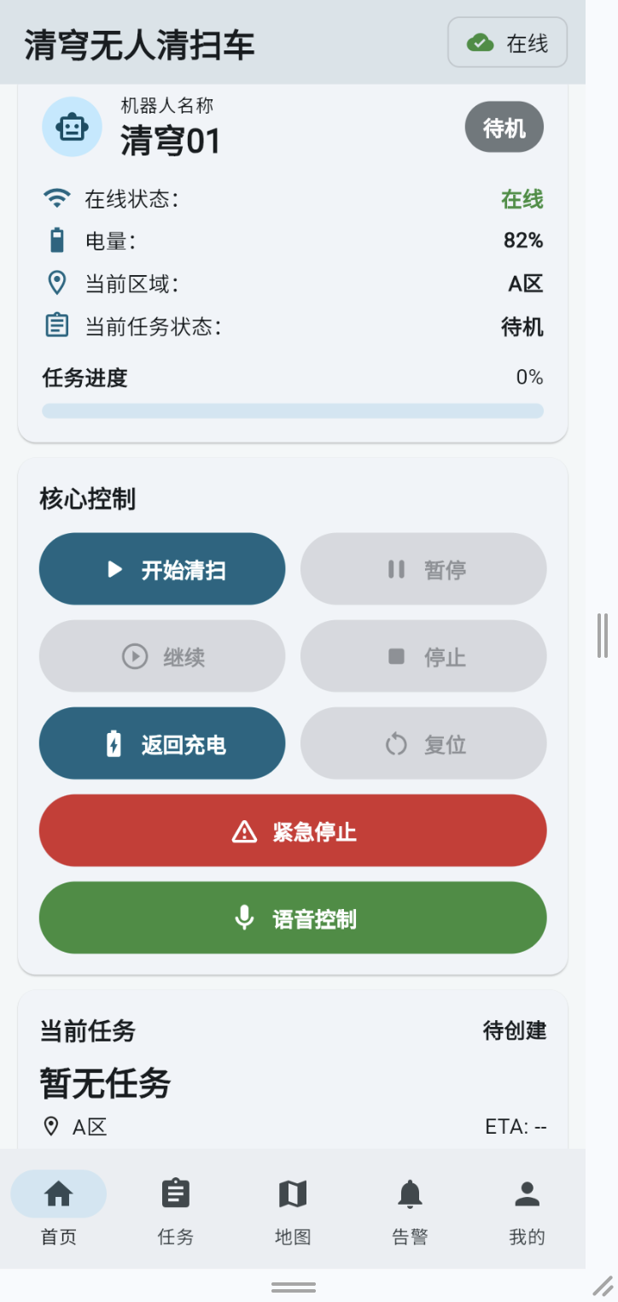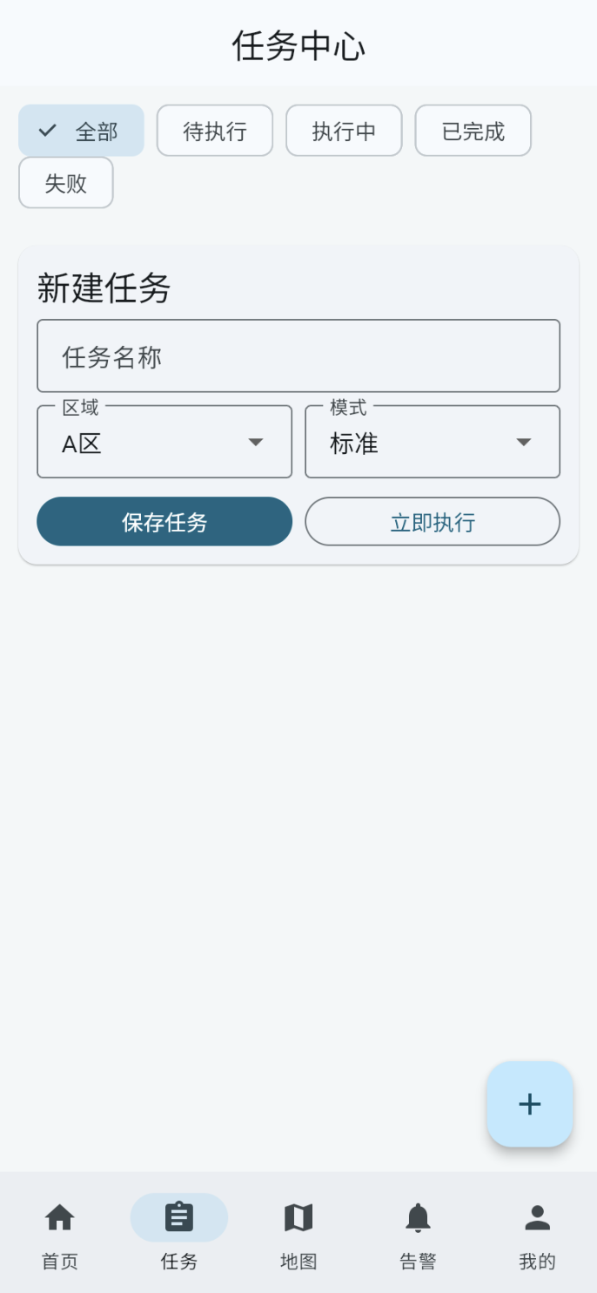
图1 左：首页与核心控制；右：任务创建界面。截图日期：2026年9月9日。
画面中的状态、数据及按钮来自实际 App 截图。灰色控制按钮展示当前状态下不可用的动作。

附图 告警中心
对应正文4.5节。截图展示告警分类，当前告警数为0。
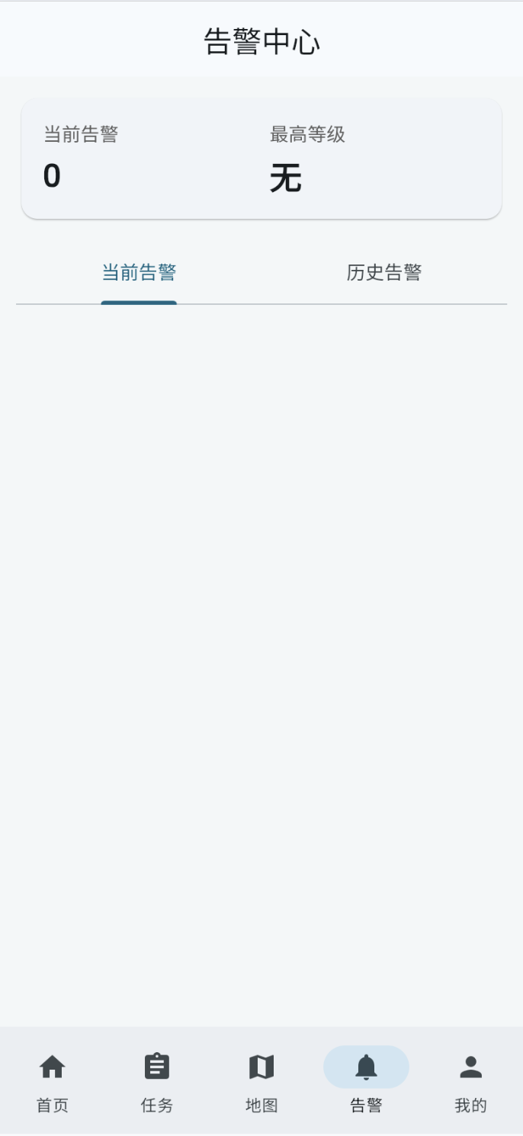
图2 告警中心初始状态，当前告警数为0。截图日期：2026年9月9日。
零告警页面展示初始状态，不作为故障处理结果证明。

附图 软件架构与状态边界
对应正文第三章与4.2至4.3节。下图按职责组织模块，箭头表达操作进入业务层；状态通知再驱动页面刷新。
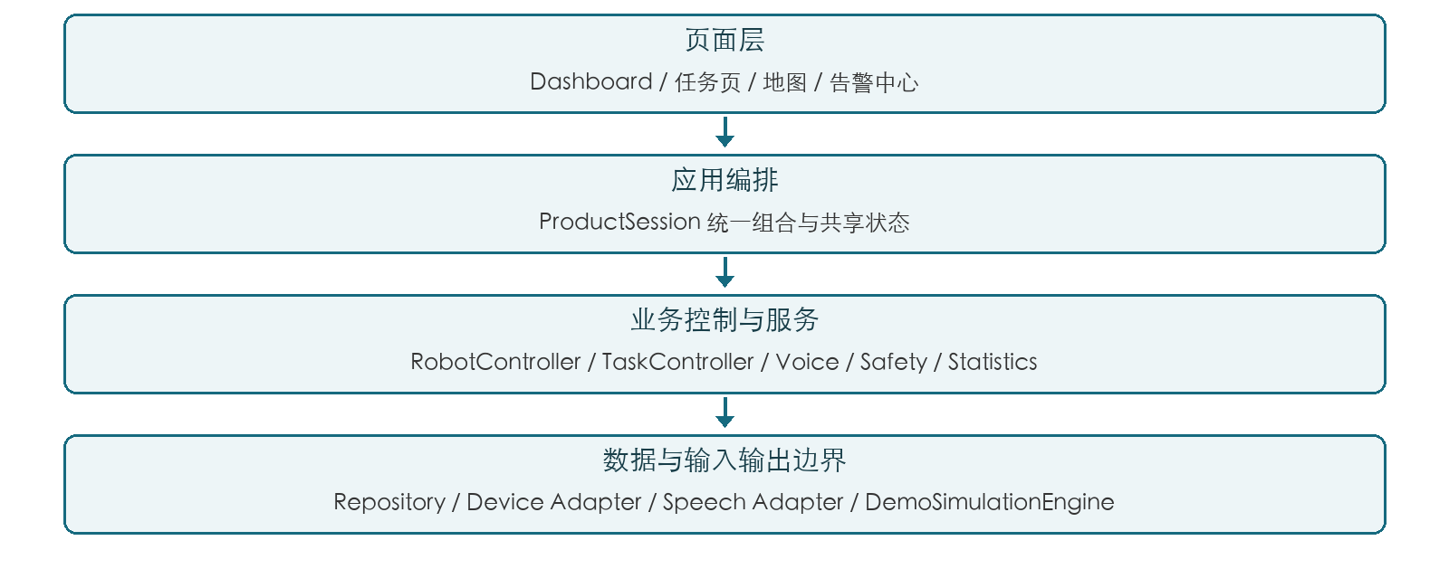
图3 App 软件职责分层示意。具体依赖与调用方向以代码实现为准。
任务状态记录一次清扫工作的生命周期：pending、running、paused、completed、cancelled、failed。机器人状态描述设备软件状态：idle、cleaning、paused、charging、emergency。两者由应用层协调，不应一一等同。
普通暂停允许在条件满足后继续；急停形成锁存，普通启动或继续不能解除锁存，必须显式 reset。

附图 自然语言与校园语义
对应正文第五至第六章。输入层与命令判断分离；当前文字输入链路可用于验证，真实麦克风识别不作为已完成能力。
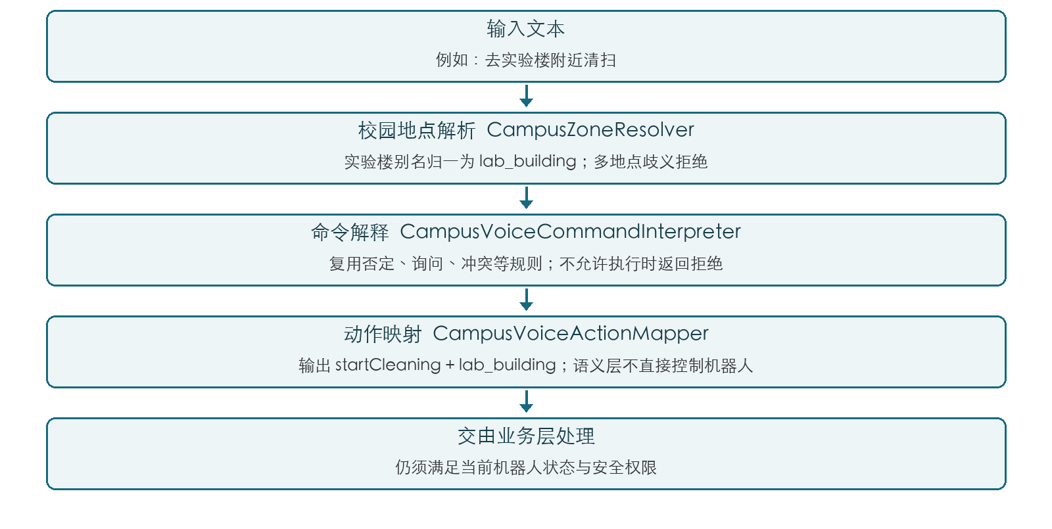
图4 校园指令从文本到结构化动作的处理示意。
拒绝示例：“不要去实验楼清扫”“可以去实验楼清扫吗”“去一餐还是二教清扫”。地点被识别，并不代表命令可以执行。

附图 告警闭环与版本说明
对应正文4.5节与第八章。以下为文档所述 WARN-007 处理逻辑，区别于前面的零告警截图。
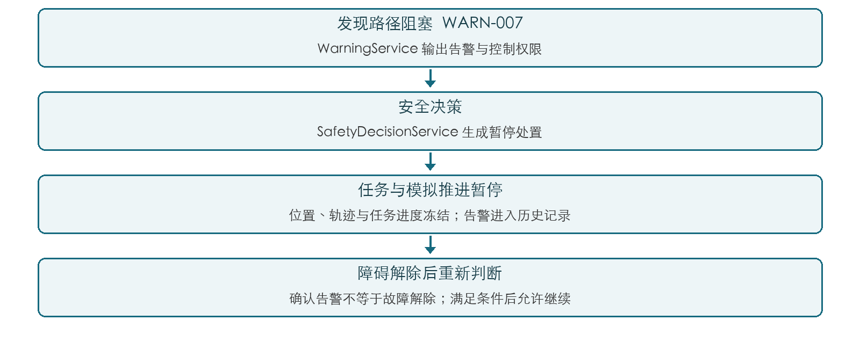
图5 路径阻塞告警处理示意。告警记录见图6。
真实地理地图扩展：CampusGeoMapView 使用 flutter_map，区域、位置、路线和标记完全由外部传入。当前独立预览采用临时经纬度，不能将该预览作为业务暂停、急停已完成联动的证据。
测试版本：正文236与282项保留为原文历史记录。feature/geo-map-ui 的186cd78代码提交记录为376项测试通过；不同版本不能混写为同一轮测试。此后首页状态标签的显示调整通过静态检查与首页专项测试，未据此宣称重新完成全量测试。

附图 路径阻塞告警记录
对应正文4.5节。截图展示Demo模拟运行触发的路径阻塞告警。
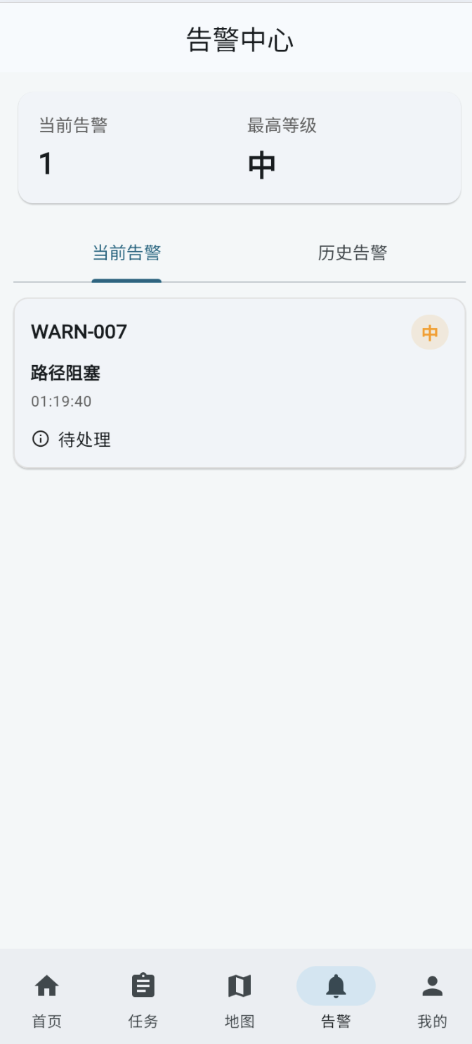
图6 Demo路径阻塞告警记录，WARN-007。截图日期：2026年9月9日。
校园地图及路线图层见图7和图8。
告警记录：当前告警1条，最高等级为“中”；WARN-007显示“路径阻塞”，记录时间01:19:40，处理状态为“待处理”。该截图不单独证明暂停后持续冻结或恢复执行。

附图 真实地理地图与校园数据接入
对应正文4.4节的地图扩展。CampusGeoMapView采用flutter_map显示OpenStreetMap底图，预览页从CampusGeoMapData读取校园地点与演示路线。 当前入口统一为“查看校园地图”，页面名称为“校园地图”；旧校园示意地图页面已移除。以下历史截图保留拍摄时的“真实地理地图”标题。
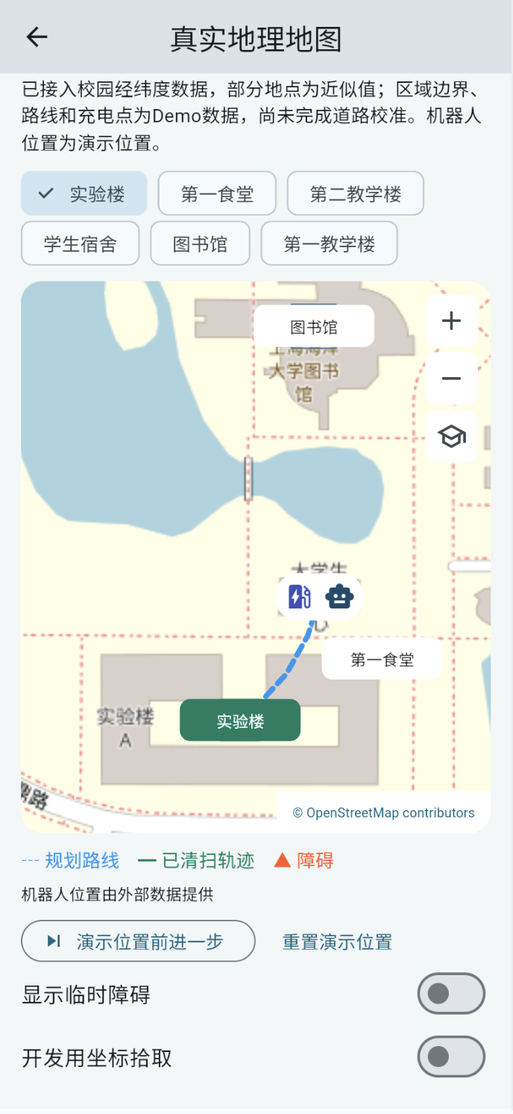
图7 真实地理地图预览。实验楼已选中，蓝色虚线显示规划路线，机器人与Demo充电点以组合图标显示。截图日期：2026年9月9日。
数据范围：已接入实验楼、第一食堂、第二教学楼、学生宿舍、图书馆和第一教学楼6个地点。前4个地点有演示路线；图书馆及第一教学楼暂未提供路线，第一教学楼仅提供中心点。
画面说明：本图尚未显示绿色已清扫轨迹，临时障碍开关处于关闭状态。部分地点坐标为近似值；区域边界、路线和充电点仍为Demo数据，尚未完成道路校准。手动位置步进不代表设备实时定位或任务控制联动。

附图 地图轨迹障碍与任务执行状态
左图补充真实地理地图的轨迹与障碍图层，右图补充任务中心的执行状态与进度。两图分别展示地图UI预览和A区Demo任务运行。
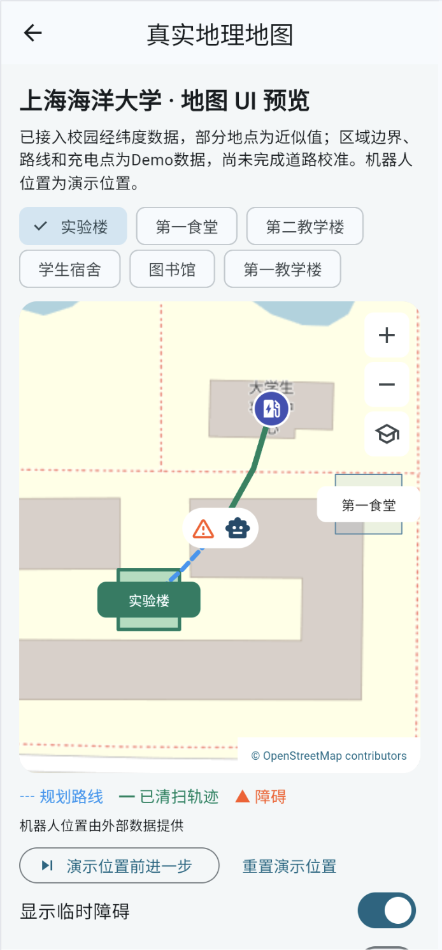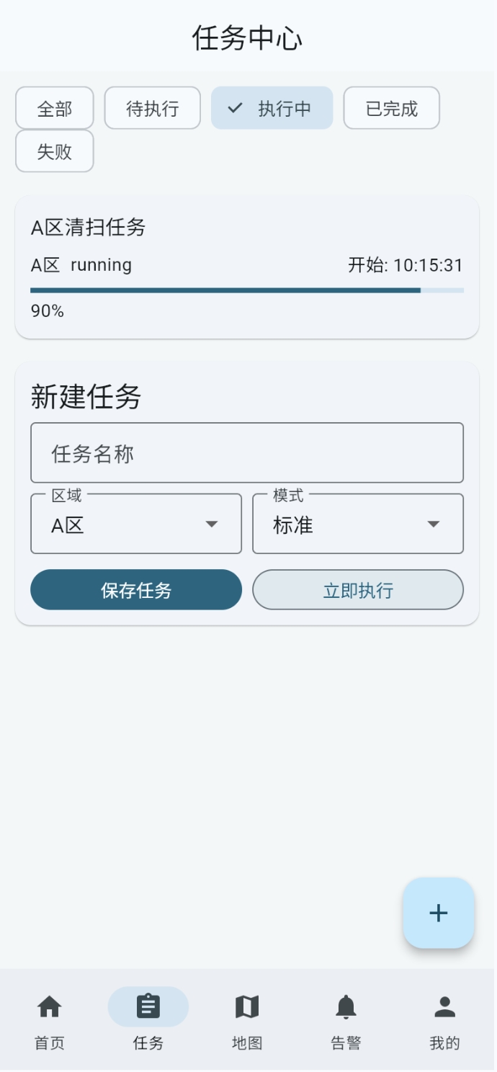
图8 地图图层与任务执行状态。左：实验楼目标、已清扫轨迹及临时障碍；右：A区清扫任务执行中，进度90%。截图日期：2026年9月9日。
地图预览：实验楼区域高亮，绿色实线显示演示已清扫轨迹，蓝色虚线显示规划路线；机器人、充电点和橙色障碍标记均可见。“显示临时障碍”开关已开启，位置通过预览页手动步进更新。
任务执行：任务中心选中“执行中”筛选项，显示“A区清扫任务”、running状态、开始时间10:15:31和90%进度。该画面可用于说明任务列表与进度展示。
功能范围：真实地图使用校园经纬度及Demo路线；右图为A区模拟任务。两张截图不表示该任务已与左侧真实地图联动，地图临时障碍标记也不等同于已触发WARN-007告警。告警记录见图6。

